BAB III
ANALISA DAN PERANCANGAN

Analisa
CV Tanimas Group merupakan perusahaan yang bergerak dibidang pertanian dengan cara menjual hasil tani ke swalayan-swalayan. Namun semakin banyaknya mitra-mitra pelanggan maka tentunya akan semakin banyak transaksi-transaksi yang terjadi yang menyebabkan meningkatnya peluang kesalahan input data transaksi ataupun pencatatan yang lainnya seperti pendistribusian dikarenakan masih menggunakan metode konvensional. Dan juga adanya kekurangan pada pengenalan produk yang masih minimal serta akses pembelian yang sulit dikarenakan belum adanya prosedur pemesanan secara online yang tentunya memakan biaya dan waktu yang lama, serta informasi mengenai status pengiriman yang menyebabkan customer menanyakan proses pengiriman.

Identifikasi Masalah
Berikut ini merupakan gambaran IOFC perusahaan yang sedang berjalan saat ini, beserta hasil dari analisa sebab akibat yang tertera sebagai berikut ini, Terdapat sebuah kartu stok yang digunakan untuk sistem yang sedang berjalaan saat ini. Di kartu stok ini terdapat transaksi data barang masuk mulai dari Lokasi petani yang menjual, Tanggal terima, Nomor nota beli, Asal barang yang diisi nama petani, nama barang terima, dan berat datang. Setelah semua data diatas diisi maka dilanjutkan mengisi kolom dibawah untuk mencatat transaksi pengiriman ke customer yang berisi, Tanggal kirim, Tujuan pengiriman, Nama jual, Berat per kilo,
dan Saldo atau disebut juga sisa barang setelah pengiriman yang nantinya berisikan data transaksi yang akan dicatat lagi ke Microsoft Excel.
PETANI | ADMIN | GUDANG
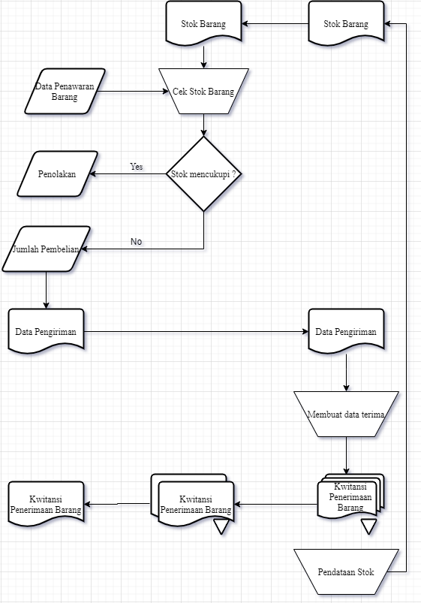

Gambar 3.1 IOFC Pembelian Tani

Customer | Admin | Gudang
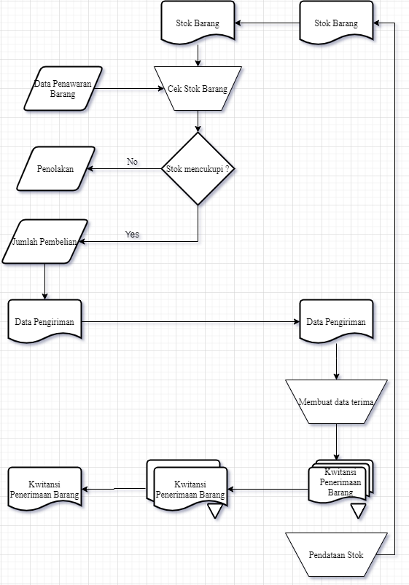
Gambar 3.2 IOFC Penjualan Tani

Tabel 3.1 Analisa Sebab Akibat

Permasalahan | Akibat | Solusi
Dilakukan dua kali proses pencatatan transaksi. | Proses tidak dilakukan dengan efisien, Adanya perbedaan antara di excel dan catatan. | Membuat sistem yang membantu pencatatan transaksi sehingga mengurangi kesalahan input ataupun kehilangan data serta mengurangi duplikasi kerja.
Banyak nya permintaan informasi detail produk .Kurangnya pengenalan produk pada customer. | Membutuhkan waktu untuk menjelaskan tentang informasi produk lewat telepon, sehingga memakan waktu. | Membuat sistem yang membantu memberi tentang detail produk.
Pembayaran yang masih menggunakan bukti transfer untuk dicatat kembali. | Proses yang dilakukan tidak efisien dan nota bisa hilang ataupun teks hasil print dari nota pudar karena waktu yang menyebabkan hilangnya data transaksi. | Membuat sistem yang dapat mengelola ataupun menyimpan semua data dari setiap transaksi yang ada.
Tidak adanya infomasi mengenai status pengiriman. | Tidak adanya status tersebut menyebabkan customer harus menelepon untuk menanyakan mengenai status pengiriman produk yang mereka beli. | Membuat sistem yang bisa memberi informasi pengiriman untuk setiap customer.

Pemecahan Masalah
Berdasarkan hasil dari analisa masalah tersebut, ditemukanlah pemecahan masalahnya. Yaitu dengan cara dibuatkannya Sistem Informasi yang dapat membantu dalam hal proses pencatatan transaksi, pengenalan produk serta pembelian, dan pendistribusian yang nantinya akan membantu kegiatan operasional di perusahaan tersebut sehingga akan memangkas waktu dan biaya. Sistem ini dibuat dengan menggunakan framework CI (Code Igniter) dan PHP.

Perancangan
Perancangan dapat diartikan juga sebagai perencanaan skema yang nantinya akan menggabungkan elemen-elemen yang terpisah menjadi satu kesatuan dalam sebuah sistem. Untuk perancangan sistem sendiri dibutuhkan Data Flow Diagram (DFD), Entity Relationship Diagram (ERD), Interface aplikasi dan flowchart sesuai aplikasi tersebut.

Pemodelan Proses DFD
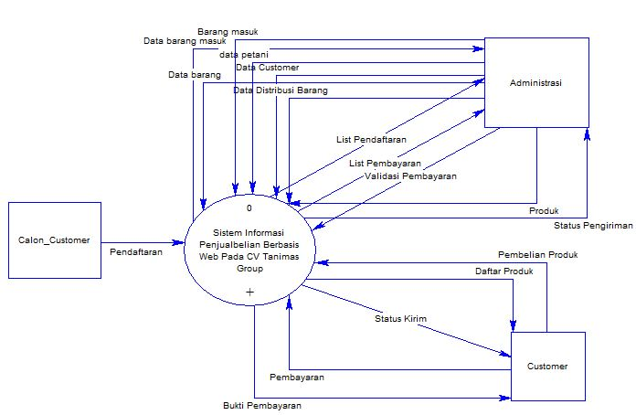
Gambar 3.3 DFD Level 0
Pada level 0 ini DFD menggambarkan tentang sistem yang akan dibuat. Terdapat 4 user yang memakai dan semuanya memiliki peran dan tugasnya masing-masing di sistem ini. Owner mendapat bagian Laporan Penjualan, Pendaftaran customer, Pembayaran customer, hingga bagian administrasi.
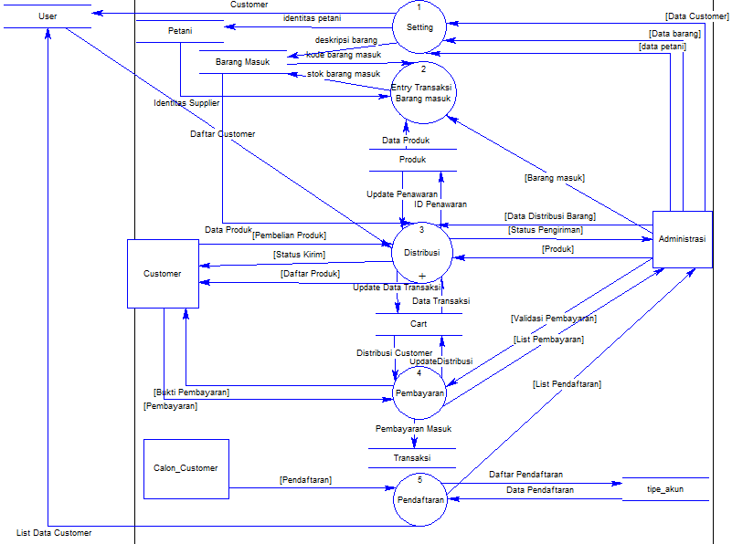
Gambar 3.4 DFD Level 1
Pada level 0 ini DFD menggambarkan tentang sistem yang akan dibuat. Dimulai dari awal Admin menginputkan data dari petani, yang dilanjutkan juga dengan mencatat tipe barang, berat, harga. Yang akan diteruskan oleh bagian transaksi barang masuk untuk mencatat stok produk lalu masuk pada bagian transaksi penjualan dimana customer memasukan data serta bukti pembayaran ke bagian Administrasi, Selanjutnya akan dilanjutkan ke bagian distribusi yang terdapat penawaram barang ke customer yang akan disimpan di data store data penawaran.
Masih lanjutan dari proses distribusi, dilanjutkan ke proses nomor 4 dimana nantinya customer akan upload bukti pembayaran ke sistem yang nantinya akan divalidasi oleh administrasi, dan nantinya customer akan mendapat bukti pembayaran. Dan proses terakhir adalah proses Pendaftaran untuk costumer yang akan mendaftar akun mereka yang nantinya divalidasi oleh administrasi dan disimpan pada tabel pendaftaran.
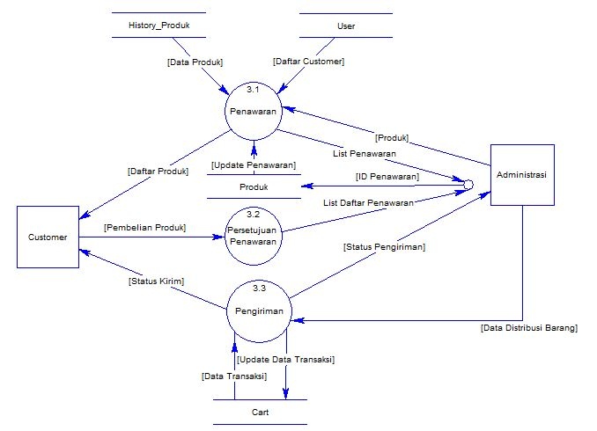
Gambar 3.5 DFD Level 2 Bagian Distribusi
Pada DFD level 2 ini dapat disimpulkan penawaran list produk diambil dari data barang dan data customer dan disimpan di data strorage Data Penawaran lalu dilanjutkan oleh administrasi ke bagian pengiriman yang nantinya akan disimpan ke Data Distribusi.

Pemodelan Data
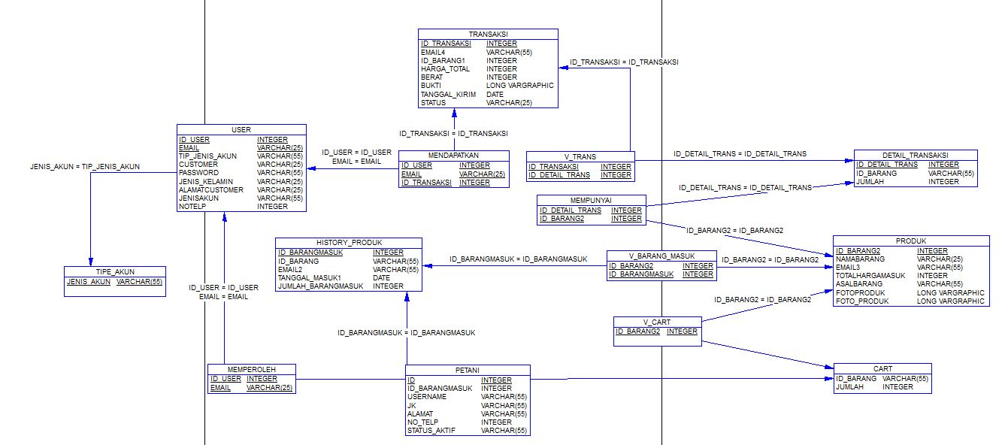
Gambar 3.6 ERD

Pemodelan Interface
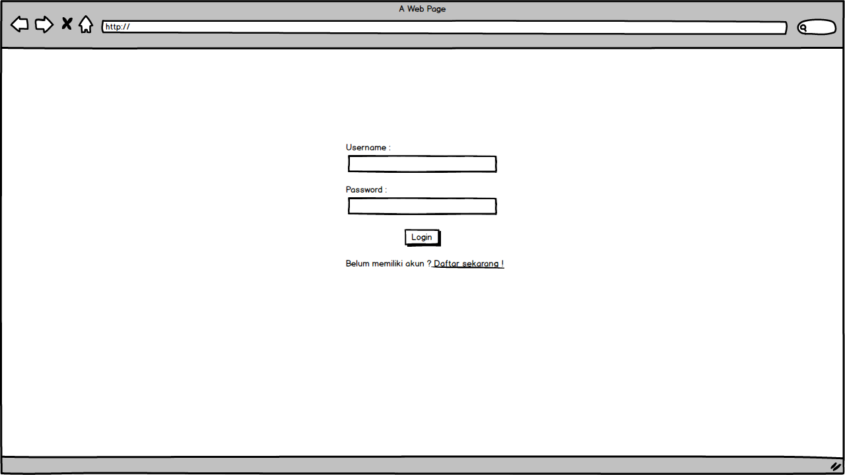
Gambar 3.7 Tampilan Halaman Login Customer
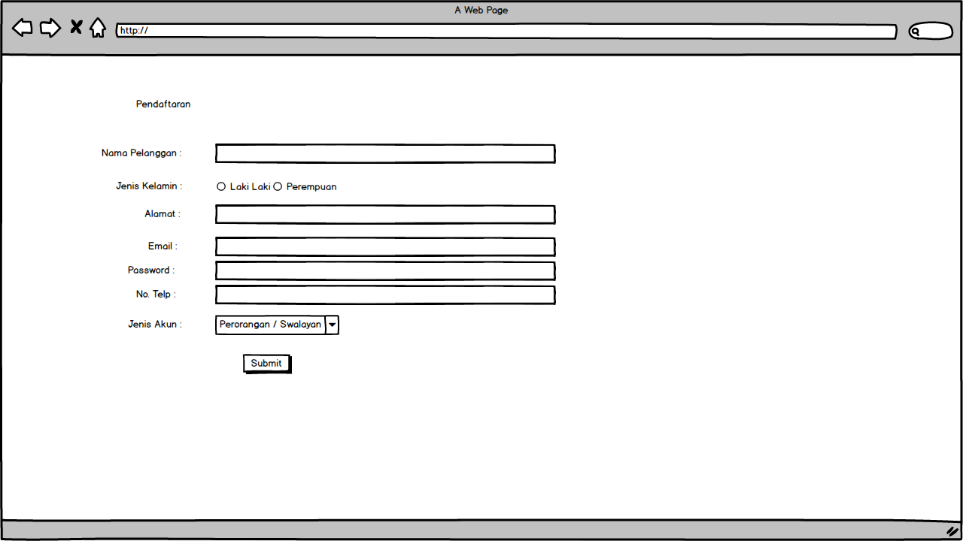
Gambar 3.8 Tampilan Form Pendaftaran Customer
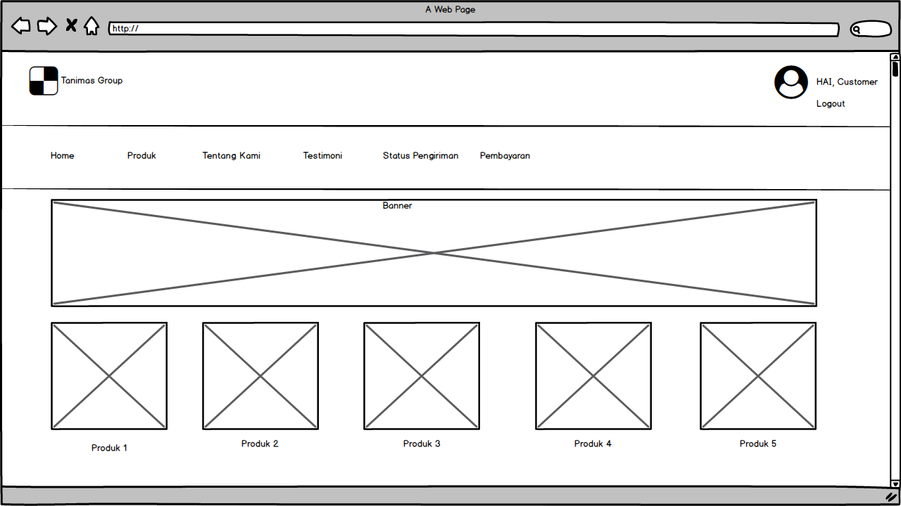
Gambar 3.9 Tampilan Dashboard
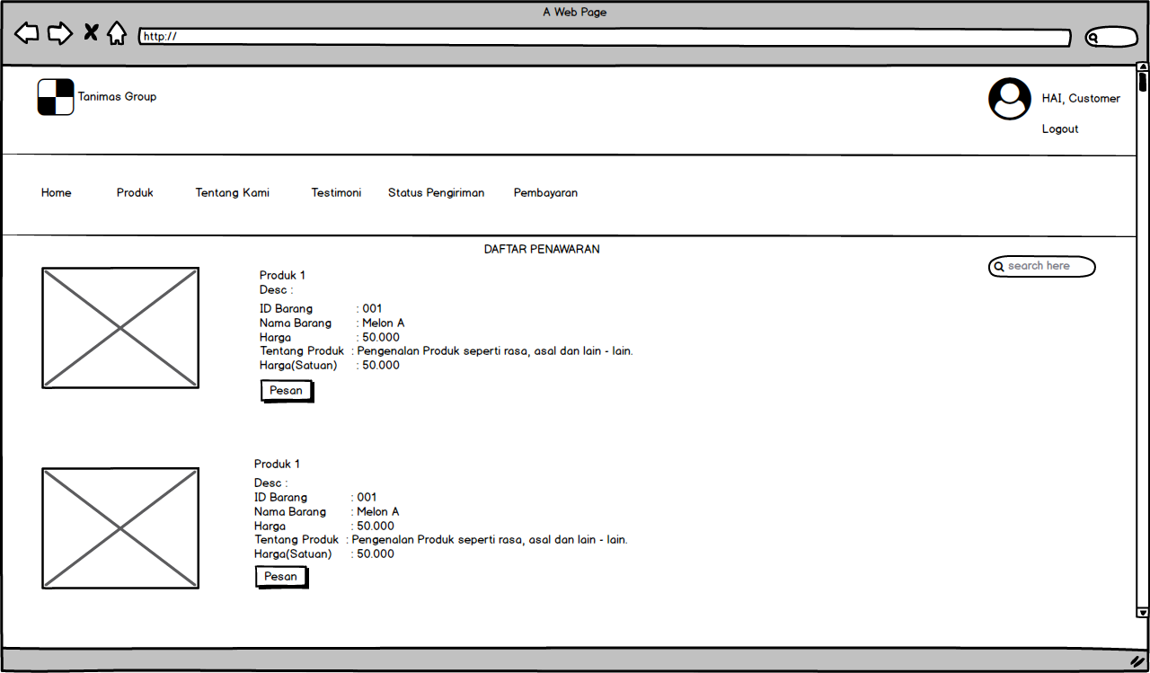
Gambar 3.10 Tampilan Daftar Penawaran Produk
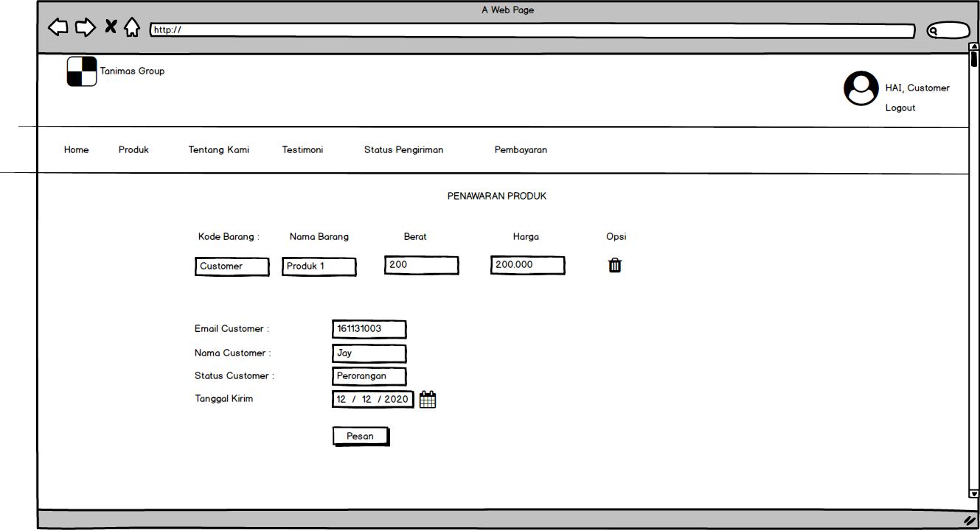
Gambar 3.11 Tampilan Penawaran Produk
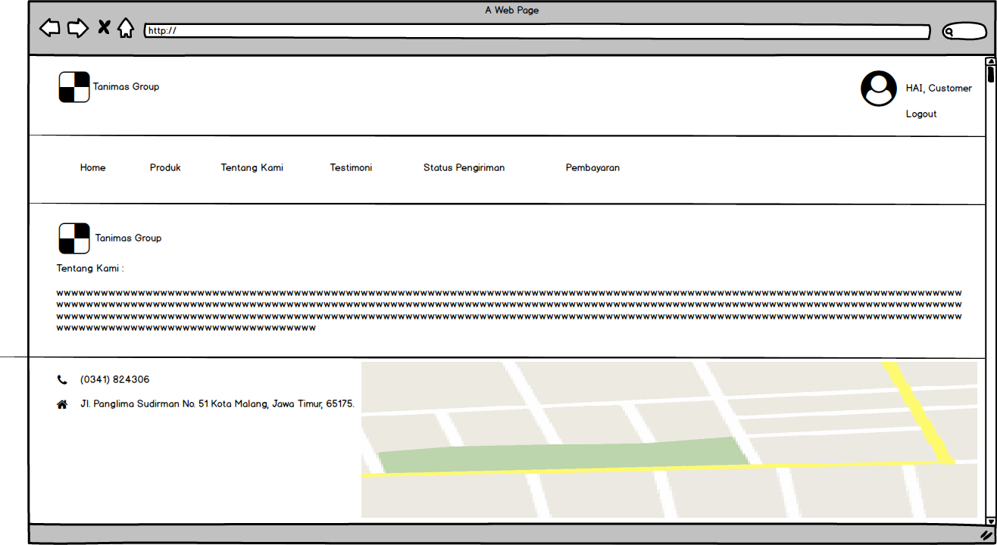
Gambar 3.12 Halaman Tentang Kami
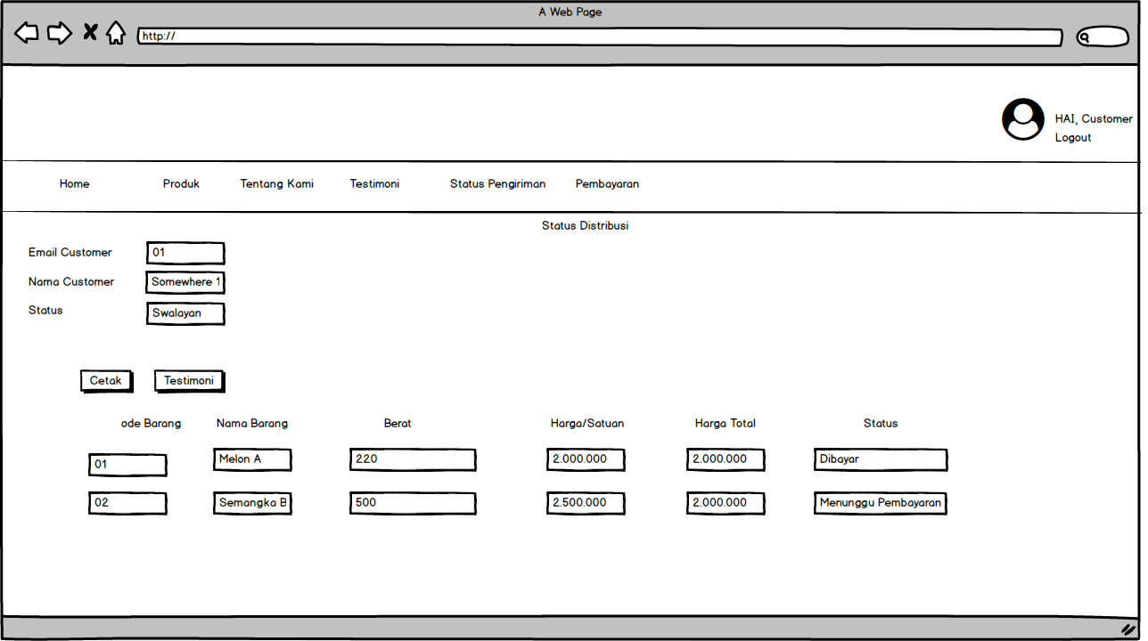
Gambar 3.13 Tampilan Halaman Status Pengiriman
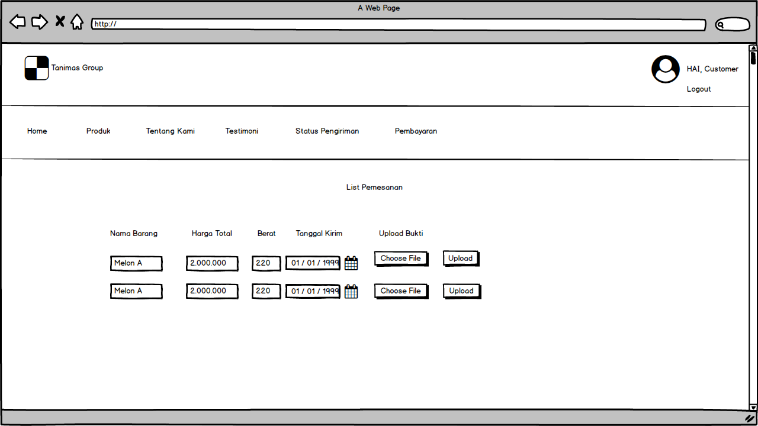
Gambar 3.14 Tampilan Halaman Upload Bukti Pembayaran

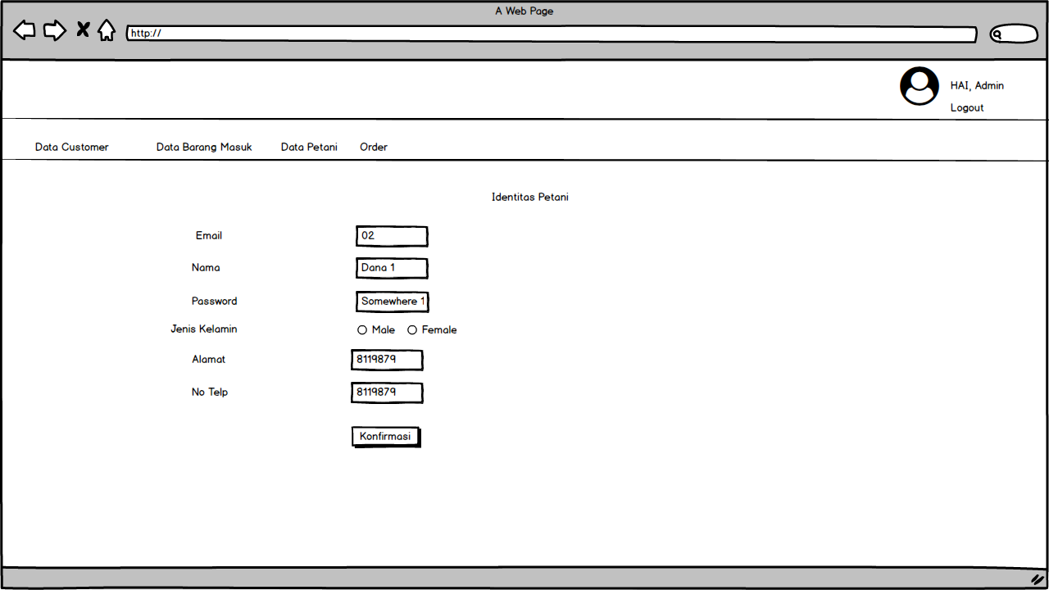
Gambar 3.15 Tampilan Halaman Tambah Data Petani
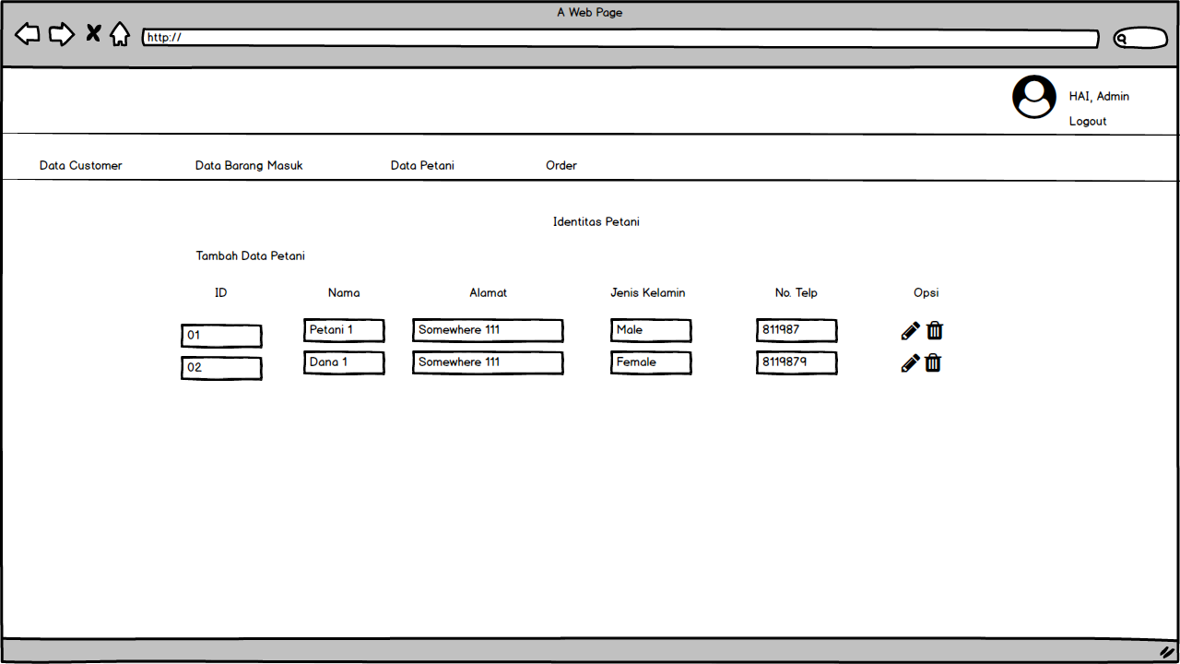
Gambar 3.16 Tampilan Halaman List Data Petani
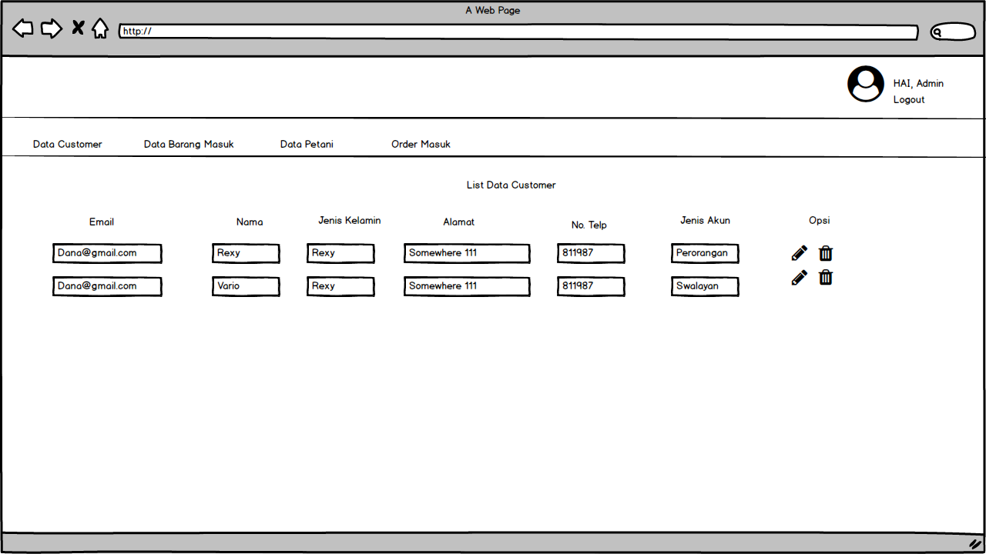
Gambar 3.17 Tampilan Halaman Pendataan Data Customer
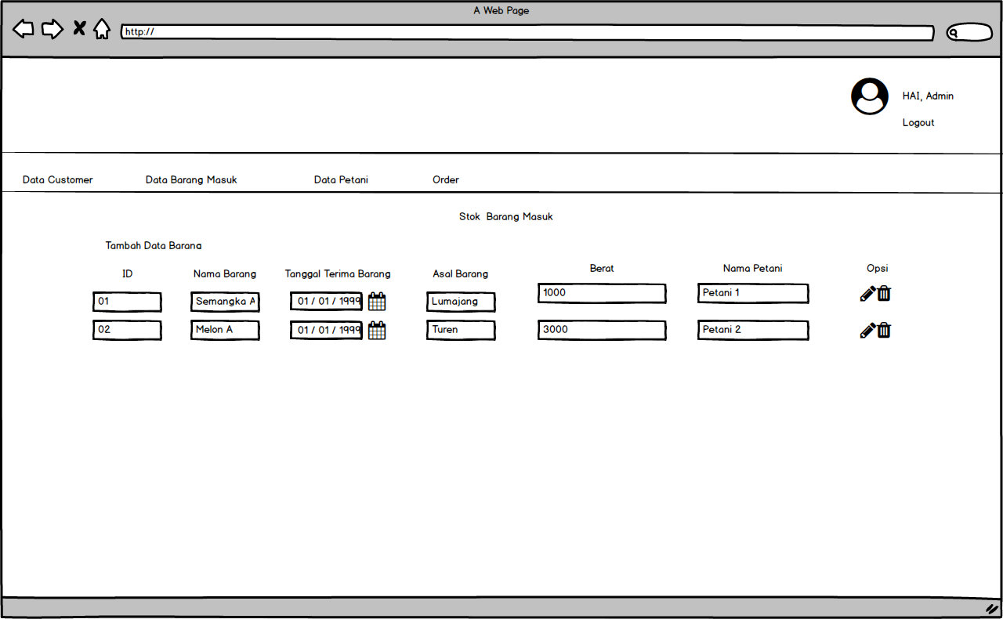
Gambar 3.18 Tampilan Halaman Data Barang Masuk
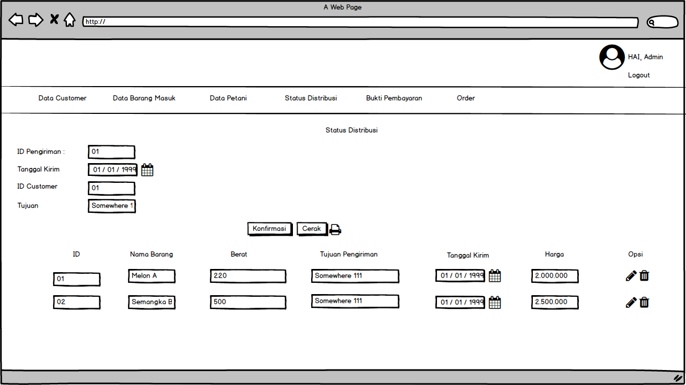
Gambar 3.19 Tampilan Halaman Status Distribusi

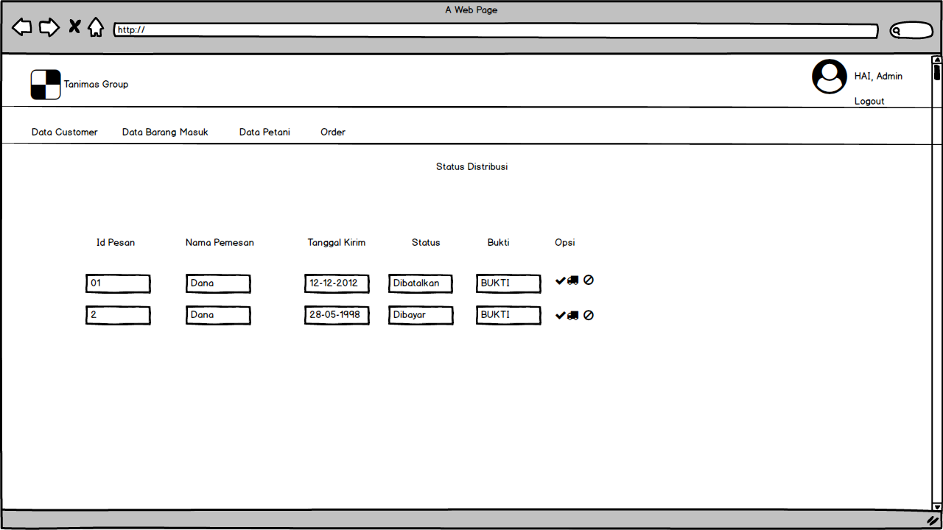
Gambar 3.20 Tampilan Halaman Bukti Pembayaran

Flowchart

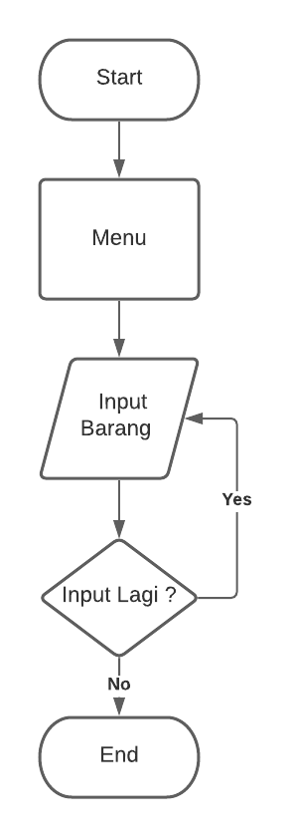
Gambar 3.21 Flowchart Transaksi Barang Masuk
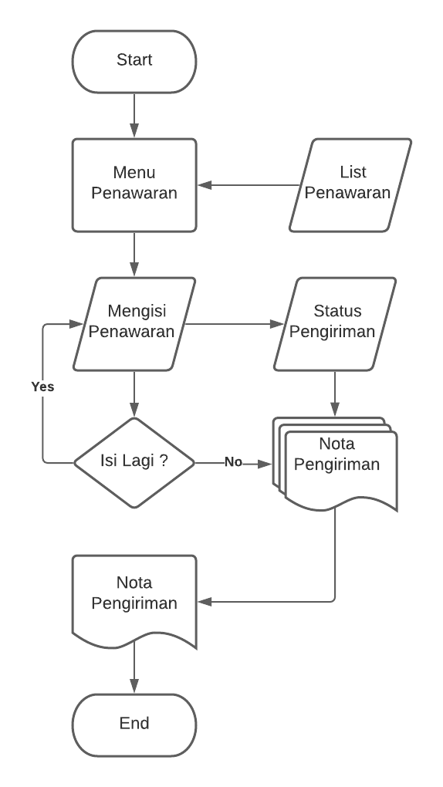
Gambar 3.22 Flowchart Distribusi
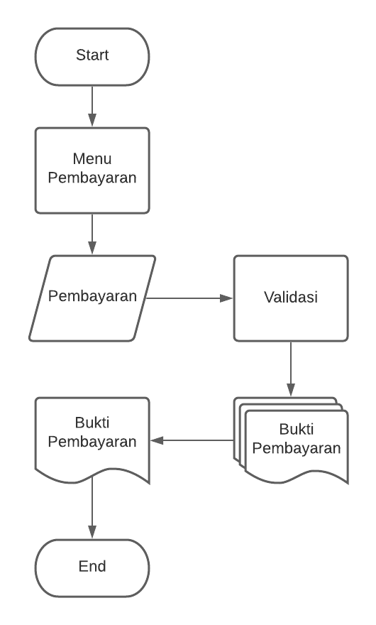
Gambar 3.23 Flowchart Pembayaran

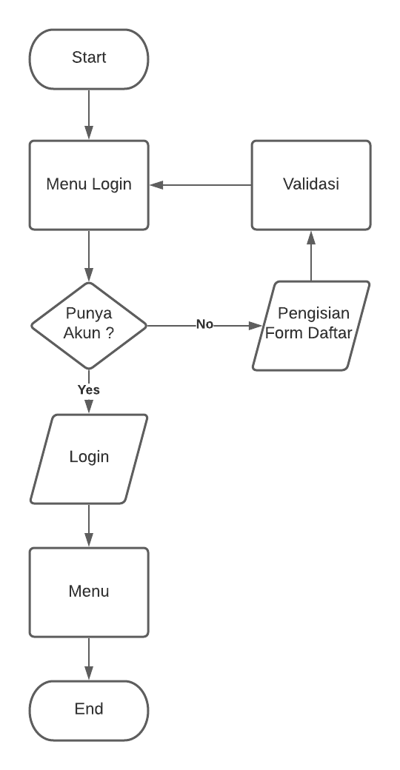
Gambar 3.24 Flowchart Pendaftaran Calon Customer

